9 ianuarie 2020

RAPORT ZILNIC

Calificativ:  NEUTRU | Iohannis: Discuţie decisivă cu Orban mâine | RealitateaPlus-18:15  2min 00s  Antena 3-18:15  2min 04s  B1TV-18:15  2min 04s  RadioRomânia-13:06  0min 33s
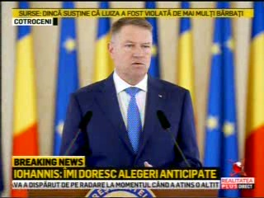 | Întrebat de intenţia Exxon de a părăsi România şi de inaugurarea gazoductului Turkstream, Klaus Iohannis, preşedintele României, spune că inaugurarea gazoductului Turkstream nu este o problemă pentru România deoarece noi nu ne aprovizionăm pe această filieră.  .Preşedintele mai spune că se vor aplica prevederile legii în cazul oricărei acţiuni şi de astăzi este eliminat impozitul de 2% pe cifra de afaceri a companiilor din sectorul energetic.

